Temat: Jak kot stał się lekarstwem na nerwy? - Praktyczny pan

- Przepisz temat lekcji.
- Przeczytaj tekst – Praktyczny pan, str. 278-280.
- Zapisz w zeszycie plan ramowy wydarzeń opisanych w tekście.
- Co jest potrzebne, żeby kot mruczał? Czy tylko zabawki? Odpowiedz na pytanie.

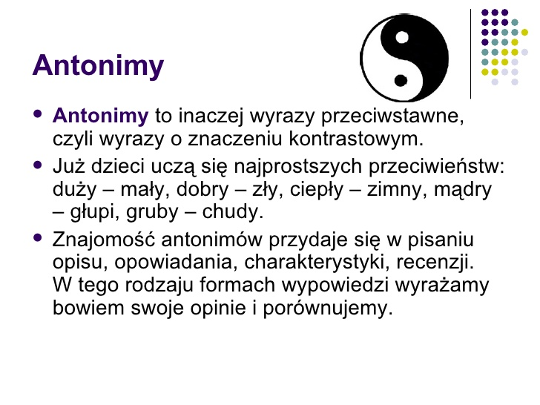
Zapoznaj się z definicją antonimów.
Zapisz w zeszycie trzy własne przykłady.
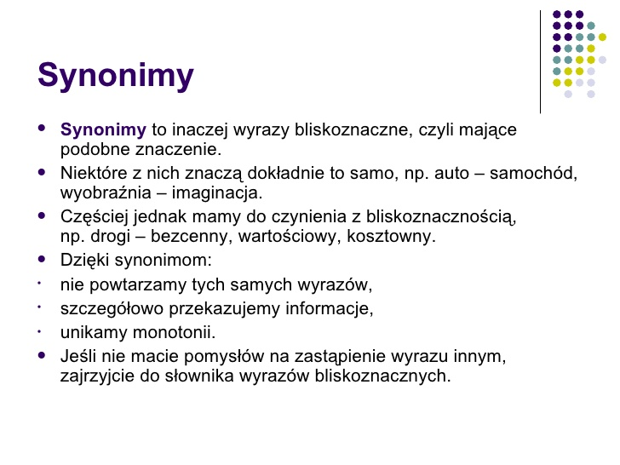
Zapoznaj się z definicją synonimów. Zapisz w zeszycie trzy własne przykłady.
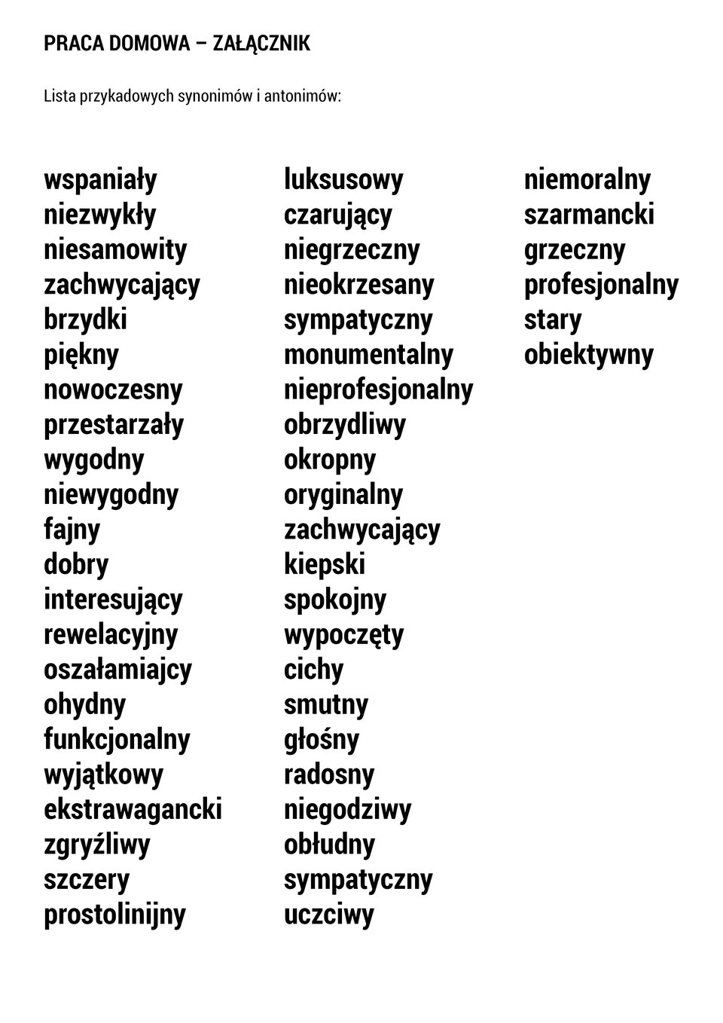
Dobierz po 4 pary antonimów i synonimów.

